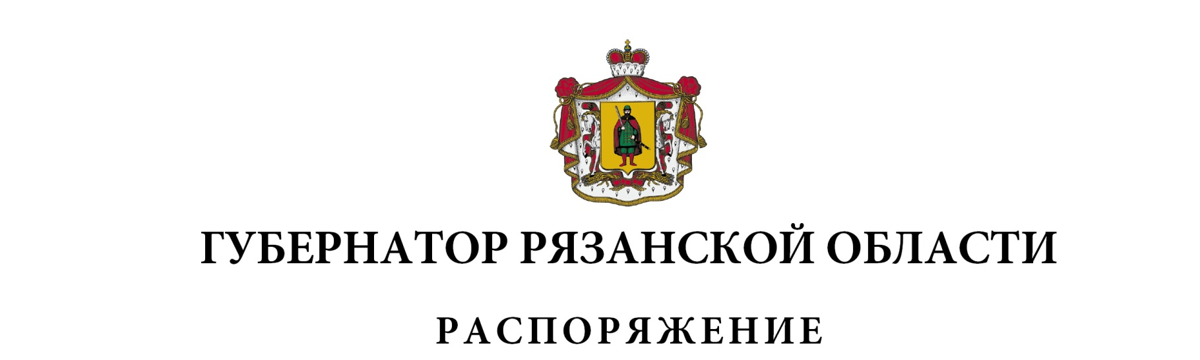от 30 июля 2025 г. № 260-рг

|  |
| --- |
| Внести в распоряжение Губернатора Рязанской области от 29 мая 2009 г. № 111-рг (в редакции распоряжений Губернатора Рязанской области от 02.07.2009 № 149-рг, от 20.05.2010 № 175-рг, от 15.06.2012 № 285-рг, от 17.06.2013 № 266-рг, от 16.12.2013 № 539-рг, от 11.02.2015 № 36-рг, от 16.12.2015 № 426-рг, от 15.11.2017 № 554-рг, от 27.02.2019 № 74-рг, от 18.09.2020 № 333-рг, от 24.09.2021 № 272-рг) следующие изменения:   1. пункт 3 изложить в следующей редакции:   «3. Контроль за исполнением настоящего распоряжения возложить на первого заместителя Председателя Правительства Рязанской области.»;   1. пункт 5 приложения № 1 изложить в следующей редакции:   «5. Членами Рабочей группы могут быть представители Правительства Рязанской области, федеральных органов исполнительной власти, территориальных органов федеральных органов исполнительной власти, Рязанской областной Думы, исполнительных органов Рязанской области, Русской Православной Церкви, казачьих обществ, иных объединений казаков, других организаций, занимающихся в том числе патриотическим (военно-патриотическим) воспитанием граждан.»;   1. в приложении № 2:   - включить в состав Рабочей группы (совета) по делам казачества при Губернаторе Рязанской области следующих лиц: |

|  |  |  |
| --- | --- | --- |
| Бокова  Дениса Александровича | - | первого заместителя Председателя Правительства Рязанской области, председателя Рабочей группы |
| Бороненкова  Анатолия Борисовича | - | председателя регионального отделения ДОСААФ России Рязанской области  (по согласованию) |
| Канищева  Сергея Михайловича | - | начальника отдела цифрового развития АПК министерства сельского хозяйства и продовольствия Рязанской области |
| Корнеева  Алексея Дмитриевича | - | атамана Ряжского хуторского казачьего общества (по согласованию) |
| Петрушкина  Николая Анатольевича | - | заместителя председателя комитета по делам молодежи Рязанской области |
| Родину  Лидию Викторовну | - | заместителя министра образования Рязанской области |
| Ромашова  Александра Сергеевича | - | начальника штаба Рязанского юртового казачьего общества Западного окружного казачьего общества Войскового казачьего общества «Центральное казачье войско»  (по согласованию) |
| Тюряева  Михаила Владимировича | - | начальника отдела федерального государственного лесного надзора министерства природопользования Рязанской области |
| Филиппова  Дмитрия Михайловича | - | начальника управления по реализации государственной культурной политики министерства культуры Рязанской области, |

|  |  |  |
| --- | --- | --- |
| исключив Рослякову А.Н., Буланова А.В., Красных В.А., Рахманина Н.И., Дешевых О.А., Дружинина Н.К., Кауркину М.В., Ламеева С.В.,  Иванникова О.В., Панфилову Т.Н., Козакова С.Н., Лощинина А.Е.,  Серегина Ю.А.;  - наименование должности Фоминой Жанны Александровны изложить в следующей редакции: «министр территориальной политики Рязанской области, заместитель председателя Рабочей группы»;  - наименование должности Муравьева Сергея Николаевича изложить в следующей редакции: «референт Губернатора Рязанской области, атаман Рязанского юртового казачьего общества Западного окружного казачьего общества Войскового казачьего общества «Центральное казачье войско», заместитель председателя Рабочей группы»;  - наименование должности Кузина Максима Анатольевича изложить в следующей редакции: «атаман Касимовского городского казачьего общества Рязанского юртового казачьего общества Западного окружного казачьего общества войскового казачьего общества «Центральное казачье войско»;  - наименование должности Фокина Сергея Алексеевича изложить в следующей редакции: «атаман Михайловского станичного казачьего общества Рязанской области». | | |
| Губернатор Рязанской области |  | П.В. Малков |